深度学习应用实践课程设计方案
学生姓名： 1-16刘长睿、刘欣宇杰、赵瑞琦 班 级： 22智能 一 班
实践课题： 基于深度学习的视频处理软件 指导教师： 赵登阳

项目介绍：
本项目基于多种深度学习方法，设计一款视频处理软件，可以对视频实现降噪（DNCNN），超分辨率（GAN+RRDB），插帧（UNet3D）以及添加特殊滤镜效果的功能。
此外，本项目预留多种接口，方便后续集成更多深度学习方法和功能。
此项目在一般场景中，可以应用到提升视频视频帧率或是游戏帧率的场景中，同时也可以将低分辨率的视频提升分辨率。

项目框架：
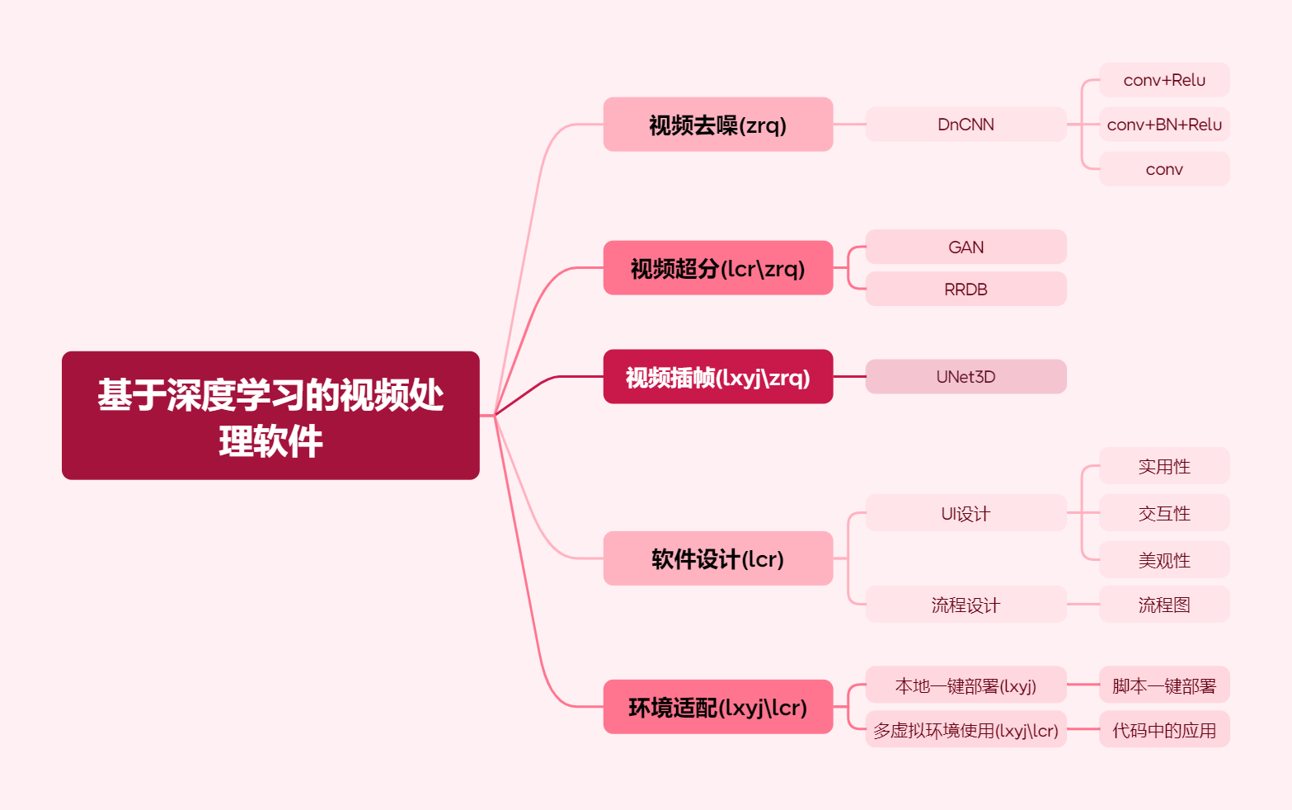

项目具体方案：
视频降噪：采用DNCNN（Denoising Convolutional Neural Network）进行视频去噪，通过卷积神经网络自动学习噪声模式，恢复视频的真实细节。
视频超分：使用生成对抗网络（GAN）进行视频清晰度增强。通过对抗训练，提升低分辨率视频的细节，使视频更具真实感和高质量。
视频插帧：采用U-Net3D进行插帧，结合三维卷积网络学习时空特征，生成中间帧以提高视频流畅度。
软件设计：开发精美、直观的用户界面，设计一键式操作流程，用户只需选择视频文件，选择处理方式（降噪、超分辨率、插帧等），然后点击“开始处理”，软件自动完成处理并提供反馈。
环境适配：同时使用多种虚拟环境，后续打包成应用需要使用嵌入式python技术，并且对不同的机型进行适配

项目依赖：
数据集：CBSD68，Vimeo 90K，SIDD

技术拆分：
1.降噪：DnCNN
2.滤镜：计算机视觉相关算法
3.超分变率：Super Resolution
4.视频补帧：UNet3D、Sep-STS、VFIT、self-attention
5.本地应用化：pyQt、pyinstaller

